Toetswijzer: De Tweede Wereldoorlog
Ik kan:
- Les 2:
  - 2 kaarten vergelijken en vertellen wat er allemaal is veranderd na WO I.
  - Het verdrag van Versailles beschrijven. (Wie? Wat? Waar? Wanneer?)
  - Enkele oorzaken geven van WO II.

- Les 3:
  - Historische feiten beschrijven (Wie? Wat? Waar? Wanneer?):
    - Pearl Harbor
    - Atoombom op Hiroshima
    - D-Day

- Les 4:
  - WO II situeren in de tijd (begin, einde, historische periode).
  - Verwoorden hoe oorlog en techniek elkaar beïnvloeden.
  - Uitleggen hoe oorlogsuitvindingen nu nog een rol spelen in ons leven (bv. Het vliegtuig).

- Les 5:
  - Verwoorden waar en wanneer WO II begon.
  - Begrippen verklaren:
    - Ersatz
    - Bliksemoorlog

- Les 6:
  - Verwoorden hoe het ideale Duitsland er voor Hitler en zijn nazi’s uitzag.
  - Begrippen verklaren:
    - Discriminatie

- Les 8:
  - Historische feiten beschrijven (Wie? Wat? Waar? Wanneer?):
    - V-Day
    - Koude oorlog
    - Verenigde Naties
    - EGKS

- Les 9:
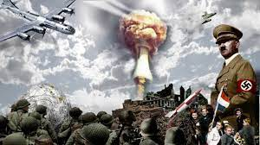
  - Mijn eigen mening geven over de oorlog.

